Nama: achmad zidan al baihaqi

NIM:2309106084

1. Membuat tabel

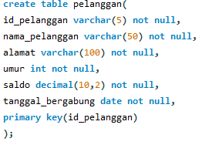

Ini adalah tabel untuk pelanggan

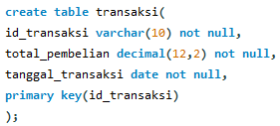

Ini adalah tabel untuk transaksi

1. Menginsert data pelanggan dengan multiple query

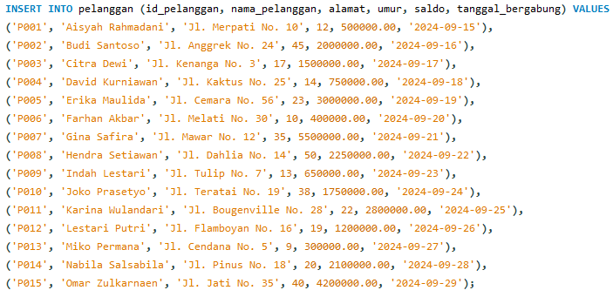

1. Menginsert data transaksi dengan single query

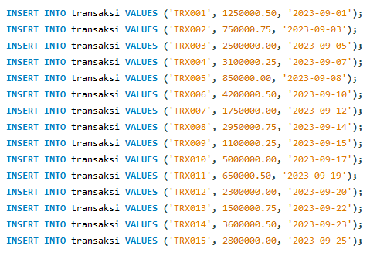

1. Ubah alamat dan saldo untuk pelanggan yang umurnya masih dibawah 15 tahun dalam tabel pelanggan.



1. Ubah umur semua pelanggan dan tambah sebanyak 1 tahun dalam tabel pelanggan

(Contoh umur = umur + 1)



1. Hapus semua transaksi dengan total_pembelian kurang dari 100000 dari tabel transaksi.



1. Hapus pelanggan menggunakan kondisi tanggal_bergabung dari tabel pelanggan. (kondisi tanggal_bergabung bebas)



1. Tampilkan seluruh kolom pada tabel pelanggan, dengan kondisi umur dibawah 15 tahun



1. Tampilkan 3 kolom saja(nama_pelanggan, umur, saldo) pada tabel PELANGGAN



1. Tampilkan  seluruh kolom pada tabel TRANSAKSI dengan total pembelian > 100000

